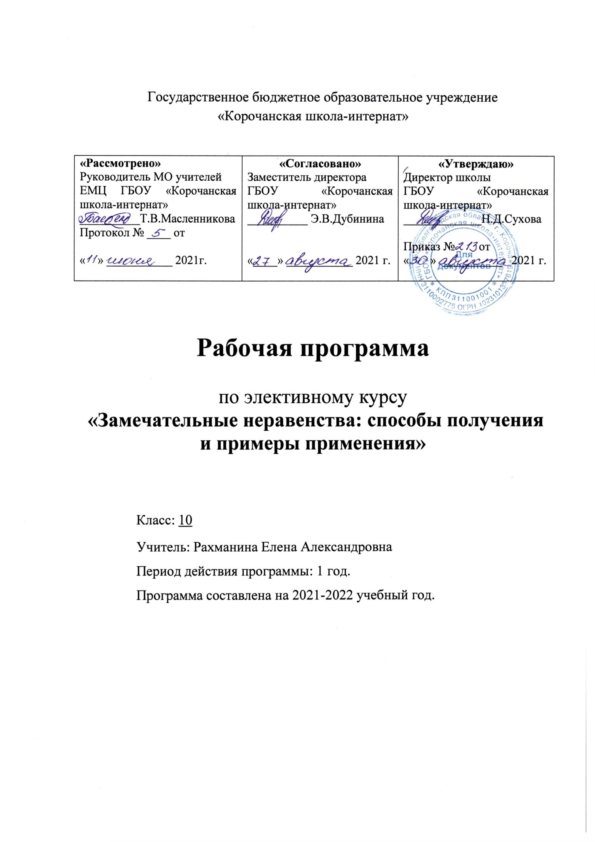

Пояснительная записка
Рабочая программа элективного курса «Замечательные неравенства: способы получения и примеры применения» разработана на основе авторского курса С.А.Гомонова «Замечательные неравенства: способы получения и примеры применения», допущенного Министерством образования и науки Российской Федерации, основной образовательной программы среднего общего образования ГБОУ «Корочанская школа-интернат», учебного плана ГБОУ «Корочанская школа-интернат» на 2021-2022 учебный год.
Рабочая программа ориентирована на учащихся 10-11 классов. Класс, в котором будет изучаться данный элективный курс универсального профиля, обучается по программному учебному пособию базового и профильного уровней.
Изучение курса направлено на усиление практического содержания материала.
Примерный тематический план изучения курса, представленный в авторской программе, рассчитан на 70 часов. В соответствии с учебным планом ГБОУ «Корочанская школа-интернат» изучение элективного курс «Замечательные неравенства: способы получения и примеры применения» будет изучаться в 10 классе в объеме 68 часов (2 часа в неделю, 34 учебных недели).В связи с этим в авторскую программу внесены изменения: на 1 час сокращено количество часов на изучение темы «Генераторы замечательных неравенств»и на 1 час на изучение темы «Основные методы становления истинности неравенств с переменными. Частные случаи неравенства Коши, их обоснование и применение».
Работа по программе предполагает работу учащихся на уровне ознакомления с основными методами и приемами получения и применения замечательных неравенств.
Предлагаемый курс освещает вопросы математики, которыенеобходимы учащимся для получения хороших результатов на ЕГЭ.
Цель данного курса :
изучение избранных классов неравенств спеременными и научное обоснование (в той степени сложности, котораясоответствует уровню школьной математики) методов их получения, а такжевыход на приложение изученного теоретического материала.
Задачи:
- изучить избранные классы неравенств с переменными;
- изучить научное обоснование методов их получения на уровне
школьной математики;
- решать примеры на установление истинности простейших числовых
неравенств, встречающихся на вступительных экзаменах в ВУЗы;
- научиться проводить рассуждения, требующие уметь находить
неравенства, помогающие справиться с данным конкретнымзаданием.
Данный курс имеет прикладное и общеобразовательное значение,
способствует развитию логического мышления учащихся, используетцелый ряд межпредметных связей.
Для изучения курса применяются различные приёмы и методы обучения: лекции, практические занятия, занятия – обсуждения, исследовательские, самостоятельные работы.
Для заинтересованности учащихся при преподавании данного учебного курса используются следующие виды и формы взаимодействия:
- выступления и презентации учащихся,
- подробное объяснение примеров решения задач,
- индивидуальная, групповая и коллективная работа.
На практических занятиях используются задания различных уровней, используются наглядный и дидактический материал.
По завершении курса для проверки уровня сформированности знаний и умений учащихся проводится итоговая контрольная работа.
Обучение проводится с использованием платформы порталов Федерального центра информационно-образовательных ресурсов (ФЦИОР) и «Единая коллекция цифровых образовательных ресурсов».

Планируемые результаты освоения учебного курса
В результате изучения курса ученик должен
знать
- понятие «больше», «меньше», «не больше», «не меньше» для действительных чисел и их свойства;
- основные методы сравнения двух чисел: «по определению», сравнение их отношений с единицей, сравнение их степеней, сравнение их с промежуточным числом, метод использования «замечательных неравенств»;
- основные методы установления истинности неравенств с переменными: метод анализа, метод синтеза, метод «от противного», метод использования тождеств, метод подстановки (введение новых переменных), метод оценивания (усиление и ослабления);
- схему применения метода математической индукции;
- неравенство Коши для произвольного числа переменных;
- соотношение Коши-Буняковского;
- неравенство Чебышева;
- средние арифметическое, геометрическое, гармоническое и квадратическое двух положительных чисел, их геометрическая интерпретация.
уметь:
- применять основные методы сравнения двух чисел;
- применять основные способы доказательства истинности неравенств с переменными;
- применять метод математической индукции для доказательства неравенств;
- применять неравенство Коши - Буняковского при n = 2;
- применять замечательные неравенства для нахождения наибольшего и наименьшего значений функций, решения несложных задач на оптимизацию.

СОДЕРЖАНИЕ ПРОГРАММЫ ЭЛЕКТИВНОГО КУРСА
1. Числовые неравенства и их свойства (2 часа)
Понятие положительного и отрицательного числа, число нуль. Основные законы сложения и умножения действительных чисел. Свойства суммы и произведения положительных чисел. Понятие «больше» для действительных чисел, его геометрическая интерпретация и свойства. Понятия «меньше», « не больше», «не меньше» для действительных чисел и их свойства. Числовые неравенства.
2. Основные методы установления истинности числовых неравенств, или как узнать "Что больше?" (5 часов)
Сравнение двух чисел – значений числовых выражений « по определению», путем сравнения их отношения с единицей, путем сравнения их степеней, путем сравнения их с промежуточными числами ( числом), метод введения вспомогательной функции, метод использования «замечательных» неравенств.
3. Основные методы становления истинности неравенств с переменными. Частные случаи неравенства Коши, их обоснование и применение (8 часов).
Частные случаи неравенства Коши, их обоснование и применение. Неравенство-следствие. Равносильные неравенства. Равносильные задачи на доказательство или опровержение неравенств. Методы установление истинности неравенств с переменными: метод «от противного», метод анализа, метод усиления и ослабления, метод подстановки, метод использования тождеств, метод введения вспомогательных функций, метод понижения степеней выражений, образующих левую и правую части неравенств.
4. Метод математической индукции и его применение к доказательству неравенств. Неравенство Коши для произвольного числа переменных (5 часов).
Индукция вообще и в математике в частности. Система аксиом Дж. Пеано. Схема применения принципа математической индукции. Некоторые модификации метода математической индукции. Две теоремы о сравнении соответствующих членов двух последовательностей с помощью сравнения разности или отношения двух соседних членов одной последовательности с разностью или отношением двух членов другой последовательности. Примеры. Неравенство Коши для произвольного числа переменных. Некоторые неравенства, эквивалентные неравенству Коши.
5. Неравенство Коши-Буняковского и его применение для решения задач (3 часа).
Формулировка и обоснование теоремы, устанавливающей соотношение Коши-Буняковского и дающая критерий реализации этого соотношения в варианте равенства. Геометрическая интерпретация неравенства Коши-Буняковского. Векторный вариант записи этого неравенства.
6. Неравенства подсказывают методы их обоснования (7 часов).
Метод Штурма. Использование симметричности, однородности цикличности левой и правой частей неравенств. Геометрические неравенства, устанавливающие соотношения между длинами сторон треугольника.
7. Средние степенные величины (10часов).
Средние величины в школьном курсе математики, физики. Многообразие «средних».Среднее арифметическое, среднее геометрическое и соотношение между ними в случае двух параметров. Геометрическая интерпретация. Четыре средние линии трапеции.
8. Неравенство Чебышева и некоторые его обобщения (3 часа).
Неравенство Чебышева: простейший вариант и его обобщение, порожденное понятием одномонотонной последовательности. Неравенства, обобщающие как неравенство Чебышева, так и неравенство Коши-Буняковского.
9. Генераторы замечательных неравенств (18 часов).
Свойства квадратичной функции – источник простейших неравенств. Неравенство треугольника. Свойства одномонотонных последовательностей – источник замечательных неравенств. Неравенство Иенсона.
10. Применение неравенств (7 часов).
Задача Дидоны(упрощенный вариант) и другие задачи на оптимизацию. Поиск наибольшего и наименьшего значений функции с помощью замечательных неравенств.

Тематическое планирование
Глава | Тема | Количество часов | Воспитательные задачи
ЧАСТЬ 1 . Замечательные неравенства
I | Числовые неравенства и их свойства | 2 | Формировать навыки сотрудничества.  Воспитывать гражданскую идентичность.  Формировать систему морально-нравственных ценностей.  Воспитывать чувство ответственности каждого ученика за собственную деятельность и деятельность всего класса.  Формировать умение анализировать соответствие результатов требованиям учебной задачи.
II | Основные методы установления истинности числовых неравенств, или как узнать "Что больше?" | 5
III | Основные методы становления истинности неравенств с переменными. Частные случаи неравенства Коши, их обоснование и применение. | 8
IV | Метод математической индукции и его применение к доказательству неравенств. Неравенство Коши для произвольного числа переменных | 5
V | Неравенство Коши -Буняковского и его применение к решению задач | 3
VI | Неравенства подсказывают методы их обоснования | 7
ЧАСТЬ 2 .Средние величины и соотношения между ними.
VII | Средние степенные величины, свойства, происхождение и применение | 10 | Привитие любви и уважения к предмету, воспитание личного отношения к изучаемым знаниям и извлечение нравственных ценностей из их содержания.
VIII | Неравенство Чебышева и некоторые его обобщения | 3
IX | Генераторы замечательных неравенств | 18
X | Применение неравенств | 7
 | Всего | 68 часов

Учебно-методические средства обучения
Основная литература для учителя
1. Гомонов С.А. Учебное пособие «Замечательные неравенства: способыполучения и примеры применения». – М.: Дрофа, 2007.
2.Гомонов С.А. Методические рекомендации к учебному пособию
«Замечательные неравенства: способы получения и примеры применения». –М.: Дрофа, 2007.
Основная литература для учащихся
1. Гомонов С.А. Замечательные неравенства: способы получения и примеры применения.10-11 кл.:учебное пособие/С.А. Гомонов.-3-е изд.,- М.: Дрофа, 2007.
2. Гомонов С.А. Замечательные неравенства: методические рекомендации к элективному курсу С.А.Гомонова «Замечательные неравенства: способы получения и примеры применения/С.А. Гомонов.-3-еизд.,- М.: Дрофа, 2007.
Дополнительная литература
Литвиненко В.Н., Мордкович А.Г. Практикум по решению математических задач. М.: Просвещение,
1984.
Статьи журнала «Математика в школе».
1. Петров В.А. Элементы финансовой математики на уроке. № 8, 2002.
2. Вороной А.Н. Пять способов доказательства одного неравенства. № 4, 2000
3.Фирстова Н.И. Решение некоторых видов уравнений при помощи неравенств. № 1, 2002

Интернет-ресурсы:

- Федеральный институт педагогических измерений (ФИПИ) www.fipi.ru
- Сайт газеты «Математика» http://mat.1september.ru
- Единая коллекция образовательных ресурсов
http://school-collection.edu.ru
- Федеральный центр информационно-образовательных ресурсов ФЦИОР
http://fcior.edu.ru/
- МО и Н РФ www.edu.ru
- http://alexlarin.net/ - Сайт Ларина Александра
образовательные ресурсы учителя (презентации, иллюстрации и др.)__

